Экскурсия в мир библиотеки

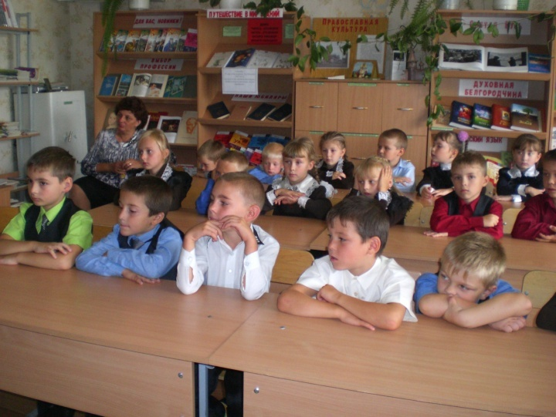
Как хорошо уметь читать!
Не надо к маме приставать,
Не надо бабушку трясти:
«Прочти, пожалуйста! Прочти!»
Не надо умолять сестрицу:
«Ну, прочитай еще страницу!
Не надо звать,
Не надо ждать,
А можно взять,
И прочитать.

11 сентября в школьной библиотеке состоялся библиотечный урок «Экскурсия в мир библиотеки» посвященное знакомству первоклашек с библиотекой. Во время экскурсии детям рассказывалось о том, как книга появилась на свет. Так же ребята узнали о том, что библиотеки существуют почти 5 тысяч лет. Некоторые такие книги сохранились и до наших дней, они хранятся в самых крупных библиотеках мира.
Библиотекарь показывал детям помещение библиотеки, рассказывал о том, где и как хранятся книги. Все присутствующие ребята поиграли в игру «Найди книгу» и при этом познакомились с расстановкой детской литературы. Татьяна Викторовна провела с первоклассниками беседу о бережном отношении к книгам, о сроках возврата книг, о правилах пользования ими, а так же о том, как надо вести себя в библиотеке.
В заключение экскурсии все ребята произнесли «клятву читателя» и взяли книжки домой. На прощание ребята обещали быть постоянными читателями библиотеки и бережно относится к книгам.

Зав. школьной библиотекой Мухопадова Т. В.

